

|  |  |  |  |  |
| --- | --- | --- | --- | --- |
| ***Estudante:*** | | | | |
| ***Turma:9º*** | ***Turno: Matutino*** | ***Data de Aplicação:*** | | ***3º Bimestre*** |
| ***Prof. Max Garcia*** | | | ***Nota Final:*** | |
| ***INÍCIO: TÉRMINO:*** | | | | |
| **AVALIAÇÃO PARCIAL DE MATEMÁTICA 2** | | | | |
| **INSTRUÇÕES GERAIS**  1. Confira atentamente a construção da prova. Qualquer falha de impressão ou falta de folhas deve ser comunicada ao professor no prazo máximo de **15 (quinze) minutos.**  2. Inicie a prova identificando todas as páginas com seu **nome e turma.**  3. Resolva as questões nos locais correspondentes usando caneta com tinta azul ou preta. Responda a lápis somente quando determinado.  4. Utilize somente o material autorizado. É proibido o uso de qualquer tipo de corretivo; de aparelho celular.  5. Esta prova é individual. Ao término do tempo, levante o braço e aguarde o fiscal recolher a prova.  6. A posse e/ou uso de meios ilícitos para a execução da prova é(são) considerado(s) falta disciplinar grave, acarretando a atribuição de **grau ZERO.**  7. As questões indicadas com **\***são questões de desafio e correspondem a um ponto adicional.  8. Esta prova vale de **0 a 10 (dez)**  **9. Em provas de exatas é obrigatório apresentação do cálculo, para validação da questão. Caso não conste será anulada.** | | | | |

**01.** Qual é a área da região retangular cujas medidas são 24 m por 12,5 m?

(1,0) ponto

**02.** Um terreno retangular tem 8,4 m por 15 m e está sendo gramado. Sabendo que um quilo de semente de grama é suficiente para gramar 3 m²de terreno, quantos quilos de semente de grama são necessários para gramar o terreno todo? (2,0) pontos

**03.** Qual é a área de um triângulo retângulo cuja hipotenusa mede 13 cm e um dos catetos mede 5 cm?

(2,0) pontos

**04.** Qual é a área do trapézio retângulo cujas medidas, em centímetros, estão indicadas na figura?



h



cm

10



15

cm



13

cm

(1,0) pontos

**05.** No futebol de salão, a área de meta é delimitada por dois segmentos de reta (de comprimento 11 m e 3 m) e dois quadrantes de círculos (de raio 4 m), conforme a figura. (1,0) pontos

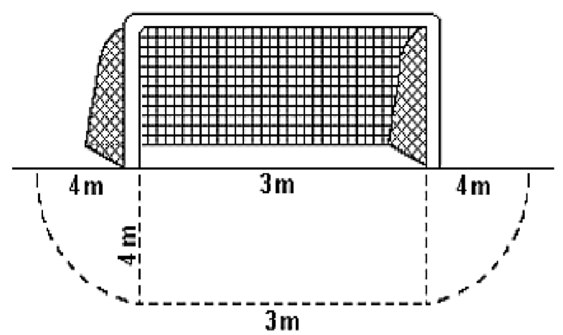

A superfície da área de meta mede, aproximadamente,

a) 25 m²

b) 34 m²

c) 37 m²

d) 41 m²

e) 61 m²

**06.** Em torno de um campo de futebol, construiu-se uma pista de atletismo com 3 metros de largura, cujo preço por metro quadrado é de R$ 500,00. (2,0) pontos

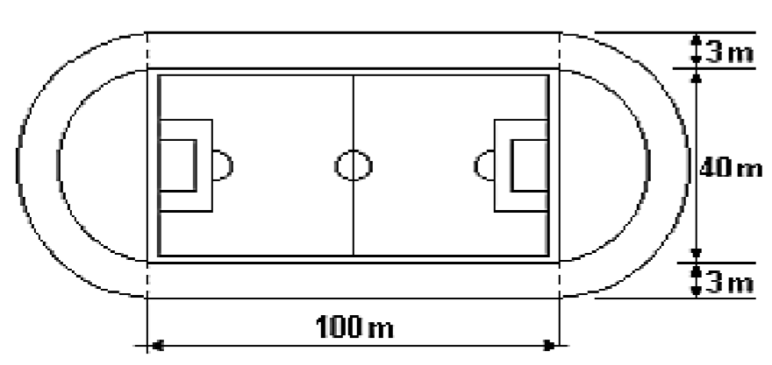

O custo total desta construção é:

a) R$ 300.000.00

b) R$ 202.530,00

c) R$ 464.500,00

d) R$ 502.530,00

e) R$ 667.030,00

**07.** Considere um reservatório, em forma de paralelepípedo retângulo, cujas medidas são 8 m de comprimento, 5 m de largura e 120 cm de profundidade. Bombeia-se água para dentro desse reservatório, inicial- mente vazio, a uma taxa de 2 litros por segundo. Com base nessas informações, é correto afirmar que, para se encher completamente esse reservatório, serão necessários:

(1,0) ponto

a) 40 min

b) 240 min

c) 400 min

d) 480 min

e) 4.000 min

**08. DESAFIO -** O projeto de uma casa é apresentado em forma retangular e dividido em quatro cômodos, também retangulares, conforme ilustra a Figura:

(2,0) pontos

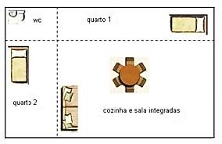

Figura 3: Projeto de uma casa de 4 cômodos

Sabendo que a área do banheiro (wc) é igual a 3 m² e que as áreas dos quartos 1 e 2 são, respectivamente, 9 m² e 8 m², então a área total do projeto desta casa, em metros quadrados, é igual a:

a) 24

b) 32

c) 44

d) 72

e) 56